**Phaser – Resumen de la sesión 6: Creando nuestro primer videojuego-parte 1**

En esta sesión, se aprendió a utilizar grupos, donde teniendo un objeto base, se crean otros que hereden las mismas propiedades y físicas, pero modificando algunas de éstas, en particular, su tamaño. También se añade un personaje que no es tipo image, sino Sprite Sheet, el cual viene con varios disfraces para simular sus movimientos.

**Conceptos claves**

* **Método setPath**
* Permite fijar un repositorio local, similar a lo que se hizo con setBaseURL.
* **Sprite Sheet**
* Es una hoja con distintos sprites (disfraces) optimizando el tener que subir imagen por imagen para realizar una animación.
* Para cargar un Sprite sheet, un ejemplo de esto es

**this.load.spritesheet('Kaze','kaze.png',{frameWidth:32.5, frameHeight: 48 });**

El primer parámetro es el nombre que tomará nuestro spritesheet, el segundo el nombre del archivo que lo contiene, y el ultimo parámetro indica el corte que tendrá un sprite de otro, tanto de alto como de ancho.

* **Grupos**
* Un grupo es una forma de reunir objetos similares y controlarlos a todos como uno solo.
* **staticGroup**
* Es una clase que nos proporciona métodos para trabajar con los grupos.
* **Cómo saber el límite del cuerpo físico**
* Solo se debe cambiar en las configuraciones de física el valor de debug por true

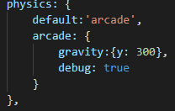

* **Método create de la clase AnimationManager**
* Para esto, escribe el siguiente código dentro de la función create:

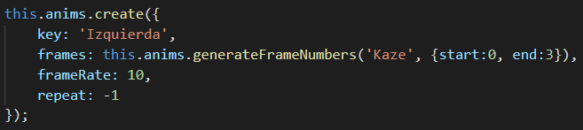

en la configuración del método anims.create usamos 4 parámetros:

* **key**: Asignaremos un nombre relacionado a la animación a realizar.
* **frames**: Son los cuadros (o disfraces) que tendrá esta animación.
* **frameRate**: Es la velocidad de fotogramas en reproducción por segundo.
* **repeat**: Número de tiempos de repetición de la animación.